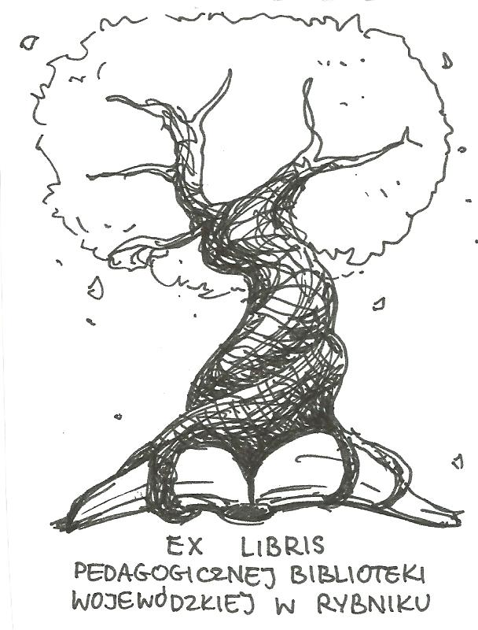**PEDAGOGICZNA BIBLIOTEKA WOJEWÓDZKA  
W RYBNIKU   
UL. Chrobrego 27   
44-200 Rybnik   
tel. (32) 42 22 059**  
[pbwrybnik@wom.edu.pl](mailto:pbwrybnik@wom.edu.pl)

Wychowanie do wartości przez kształtowanie postaw obywatelskich i patriotycznych.

**Wybór literatury dostępnej w Bibliotece Pedagogicznej w Rybniku.**

**Druki zwarte:**

1. Cudowne i pożyteczne : o znaczeniach i wartościach baśni / Bruno Bettelheim; przeł., wprow., objaśnieniami i posł. opatrzyła Danuta Danek.- Warszawa: Wydawnictwo W.A.B., 2010.- 537, [7] s.- ISBN 978-83-7414-890-0

Sygn.: 40275

1. Dziecko w świecie tradycji / Franciszek Ziemski, Wiesława Korzeniowska, Bronisława Dymara.- Kraków: Oficyna Wydawnicza "Impuls", 2002.- 260, [1] s.- ISBN 83-7308-123-2

Sygn.:35432

1. Dziecko w świecie wartości / Kazimierz Denek [et al.] Cz. 1, Aksjologiczne barwy dziecięcego świata.- Kraków: Oficyna Wydawnicza "Impuls", 2003.- 218, [2] s.- ISBN 83-7308-181-X

Sygn.:35655

1. Dziecko w świecie zabawy : o kulturze, cechach i wartościach ludycznej edukacji / red. Bronisława Dymara.- Kraków: Oficyna Wydawnicza "Impuls", 2009.- 475 s.- ISBN 978-83-7308-626-5

Sygn.: 39875, 39397, 40064, 41754

1. Edukacja obywatelska dorosłych a społeczeństwo obywatelskie / red. nauk. Dorota Gierszewski, Henryk A. Kretek.- Racibórz: Państwowa Wyższa Szkoła Zawodowa, 2015.- 360 s.- ISBN 978-83-60730-85-0

Sygn.:41253, 41340

1. Edukacja przedszkolna : pytanie o demokrację / Katarzyna Gawlicz, Barbara Röhrborn.- Warszawa: Biuro Rzecznika Praw Dziecka, 2014.- 74 s.- ISBN 978-83-89658-81-4

Sygn.: 41531

1. Idea, instytucjonalizacja i funkcje wolontariatu / Mirosław Górecki.- Warszawa: Wydawnictwo Akademickie Żak Jacek Śnieciński, cop. 2013.- 366, [1] s.- ISBN 978-83-62015-56-6

Sygn.: 41596

1. [Ja patriota](http://87.101.69.168/rybnik/libraopac.dll?bc&sID=0&lTyp=1&let=Ja%20patriota) : psychologia patriotyzmu / Jolanta Szczurowska.- Warszawa: Difin, 2016.- 222 s.- ISBN 978-83-8085-154-2

Sygn.: 41725

1. Mam szczerą wolę : propozycja programowa Głównej Kwatery ZHP i Rzecznika Praw Dziecka / [aut. Ewa Chełstowska et al.].- Warszawa: Biuro Rzecznika Praw Dziecka, [2010].- 223 s.- ISBN 978-83-89658-94-4

Sygn.: 39928

1. Póki my żyjemy : inscenizacje patriotyczne dla szkoły podstawowej i gimnazjum / red. Teresa Król.- Kraków: Rubikon, 2006.- 209 s.- ISBN 9788989947806

Sygn.: 37940

1. Szkice do teorii wychowania kreatywnego / Andrzej J. Sowiński.- Kraków: Oficyna Wydawnicza "Impuls", 2013.- 271, [2] s.- ISBN 978-83-7850-412-2

Sygn.: 41701

1. Szkolenie przygotowujące wolontariuszy do pracy w świetlicach dla dzieci i młodzieży / Agnieszka Nowosiadły.- Warszawa: PARPA, 2006.- 64, [8] s.- ISBN 978-83-89566-21-8

Sygn.: 38340

1. Ślązacy w świecie / Jan Cofałka.- Warszawa: Wydawnictwo Naukowe Scholar, 2015.- 402, [1] s.- ISBN 978-83-7383-785-0

Sygn.: 41957

1. Wychowanie patriotyczne w szkole podstawowej i gimnazjum : praca zbiorowa / pod red. Barbary Kowalińskiej.- Gdańsk: Wydawnictwo Harmonia, 2007.- 238, [1] s.- ISBN 978-83-7134-224-0

Sygn.: 40611

1. Z dzieckiem w świat wartości / Irena Koźmińska, Elżbieta Olszewska.- Warszawa: Świat Książki, 2014.- 223, [1] s.- ISBN 978-83-7943-385-8

Sygn.: 42234

**Wydawnictwa ciągłe:**

1. "A to Polska właśnie" / Jolanta Sasin // Wychowawca.- 2017, nr 4, s. 27-35
2. Baba polska i / Marta Olszewska // Wychowawca.- 2017, nr 7-8, s. 48-50
3. "Biel i czerwień", czyli o kształtowaniu postaw patriotycznych w edukacji wczesnoszkolnej : (na przykładzie wybranych pakietów edukacyjnych) / Maria Sobieszczyk // Nowa Szkoła.-2014, nr 4, s. 39-44
4. Dziecko w świecie tradycji / Dominika Wojtek // Życie Szkoły.- 2014, nr 4, s. 12-13
5. Dzieci z Wrześni - mali obrońcy Ojczyzny / Lucyna Budacz // Wychowawca.- 2018, nr 11, s. 29
6. Dziewczyny wyklęte / Agnieszka Sławińska // Wychowawca.- 2018, nr 2, s. 28-35
7. Edukacja dla tradycji / Tomasz Kozłowski // Dyrektor Szkoły.- 2018, nr 11, s.10-12
8. Edukacja patriotyczna / Anna Klimowicz // Dyrektor Szkoły.- 2017, nr 11, s. 46-51
9. Edukacja patriotyczna w przedszkolu / Anna Klimowicz // Wczesna Edukacja.- 2018, nr 1, s. 28-30
10. Edukacja patriotyczno-historyczna / Anna Klimowicz // Dyrektor Szkoły.- 2016, nr 4, s. 60-63
11. Idą święta...Małe dziecko w świeci wielkich tradycji / Agnieszka Bukowińska // Wychowanie w Przedszkolu.- 2017, nr 10, s. 44-49
12. Jak uświadomić sobie wartości wynikające z tekstu? : "Mazurek Dąbrowskiego" w klasie IV / Zuzanna Garbacz // Język Polski w Szkole Podstawowej.- 2017/2018, nr 2, s. 23-26
13. Jana Pawła II przykład patriotyzmu / Andrzej Zwoliński // Wychowawca.- 2018, nr 10, s.18-19
14. Jestem Polakiem! / Joanna Kozubek // Wychowanie w Przedszkolu.- 2017, nr 6, s.12-19
15. Jestem Ślązakiem, Polakiem, Europejczykiem / Beata Opiełka, Iwona Derudder // Wychowanie w Przedszkolu.- 2010, nr 9, s. 57-58
16. Katyń. In memoriam / Jagoda Magoń // Wychowawca.- 2018, nr 3, s. 33-34
17. Kocham Polskę nowocześnie : współczesny patriotyzm / Zdzisław Hofman // Edukacja i Dialog.- 2013, nr 7/8, s. 12-13
18. Kto Ty jesteś? Polak mały / Dorota Krzycka // Świetlica w Szkole.- 2015, nr 2, s. 6
19. Kto ty jesteś? Polak mały / Michalina Ziatek, Joanna Adamska // Wychowanie w Przedszkolu.- 2014, nr 4, s. 55-56
20. Motywy regionalne i patriotyczne w literaturze dziecięcej / Dominika Wojtek // Wychowanie w Przedszkolu.- 2013, nr 10, s. 30-33
21. Mój dom - propozycje zajęć z elementami wychowania patriotycznego / Lidia Kołodziejska // Wychowanie w Przedszkolu.- 2018, nr 8, s.12-15
22. Nasz kraj / Urszula Mirowska, Marta Cedro, Agnieszka Cerulli // Wychowanie w Przedszkolu.- 2012, nr 7, s. 32
23. Nasza Ojczyzna / Iwona Ponikowska // Wychowanie w Przedszkolu.- 2010, nr 10, s. 38-39
24. Niepodległość? A co ja z tego mam? : zajęcia na temat niepodległości i współczesnego patriotyzmu / Barbara Polińska // Biblioteka w Szkole.- 2018, nr 5, s. 12-13
25. Niepodległość znaczy wolność / Małgorzata Sasin, Izabela Faleńczyk // Wychowawca.- 2018, nr 11, s. 26-27
26. Odpowiedzialny wolontariat / Maria Pulczyńska, Tadeusz Pulczyński // Wychowawca.- 2017, nr 1, s. 8-9
27. niepodległości w bibliotece : Wolność / Agnieszka Olejarz // Biblioteka w Szkole.- 2018, nr 4, s. 34
28. Organizacja młodzieżowego wolontariatu / Katarzyna Braun // Dyrektor Szkoły.- 2017, nr 2, s. 58-61
29. Pacjentka / Aldona Rumińska-Szalska // Wychowawca.- 2018, nr 1, s. 32-35
30. Patrioci czy post patrioci? / Tomasz Kozłowski // Dyrektor Szkoły.- 2018, nr 4, s.72-74
31. Patriotyzm jutra jako inicjatywa edukacyjna / Bogdan Urbanek // Nowa Szkoła.- 2017, nr 8, s. 8-14
32. Patriotyzm w czasach pokoju / Jacek Królikowski // Dyrektor Szkoły.- 2018, nr 11, s. 50-54
33. Podchody patriotyczne / Anna Adamczyk // Wychowawca.- 2018, nr 11, s. 25-26
34. Po co i jak uczyć patriotyzmu? / Artur Belowski // Nauczyciel i Szkoła.- 2017, nr 4, s. [105]-125
35. Po co uczniom wolontariat i akcje charytatywne? / Małgorzata Łoskot // Głos Pedagogiczny.- 2017, nr [10] (94), s. 3-7
36. Polska z głębi dziejów / Andrzej Zwoliński // Wychowawca.- 2018, nr 10, s. 5-9
37. Pomocna dłoń : jak zaangażować starszych uczniów do pomocy młodszym kolegom / Małgorzata Łoskot // Głos Pedagogiczny.- 2017, nr [2] (86), s. 44-46
38. Rdzeń wychowania szkolnego / Klemens Stróżyński // Dyrektor Szkoły.- 2019, nr 7, s. 52-54
39. Sen o Polsce czyli dziwne obrazy prawdziwej historii / Robert Idkowiak // Wychowawca.- 2017, nr 5, s. 28-33
40. Skarby narodowe : scenariusz zajęć z okazji Święta Niepodległości / Agata Arkabus // Biblioteka w Szkole.- 2018, nr 6, s. 24-25
41. Sławni Polacy : projekt edukacyjny / Ewa Błeszyńska, Grażyna Gorynowicz-Wieczorek // Biblioteka w Szkole.- 2014, nr 6, s.16
42. Świadomy stan miłości Ojczyzny Mariusz Graniczka Wychowawca 2018, nr 11, s. 9-13
43. "Smykusiowa Polska" : WebQuest w przedszkolu / Monika Krauze // Wychowanie w Przedszkolu.- 2013, nr 7, s. 26-28
44. Szacunek dla siebie i innych / Barbara Charczuk // Wychowawca.- 2019, nr 3, s. 30-31
45. Tradycja, etyka, patriotyzm - świat wartości wczoraj i dziś: (zestawienie bibliograficzne) / Zofia Cybulska // Wszystko dla Szkoły.- 2012, nr 5, s. 24-25
46. Trudna nauka dawania / Włodzimierz Kaleta // Dyrektor Szkoły.- 2017, nr 12, s. 78-82
47. Wolontariat, czyli jak dobrze jest pomagać innym : scenariusz zajęć edukacyjnych / Kamila Jakubczyk // Biblioteka w Szkole.- 2018, [nr] 3, s. 28
48. Wolontariat jako forma aktywizacji młodzieży szkoły ponadgimnazjalnej / Marcin Lerka // Problemy Opiekuńczo-Wychowawcze.- 2017, nr 9, s. 22-27
49. Wolontariat : wyzwanie i inwestycja / Tomasz Kozłowski // Dyrektor Szkoły.- 2017, nr 5, s. 50-54
50. Współczesny patriotyzm / Magdalena Goetz // Głos Pedagogiczny.- 2017, nr [8] (92), s. 20-24
51. Wychowanie patriotyczne w szkole / Aneta Paszkiewicz // Problemy Opiekuńczo-Wychowawcze.- 2016, nr 4, s.17-22
52. Wzrastanie w wartościach narodowych i chrześcijańskich / Elżbieta Ciemięga // Wychowawca.- 2017, nr 6, s. 30-35
53. W poszukiwaniu wartości - śladami Jana Pawła II / Ewa Rusinek // Wychowanie w Przedszkolu.- 2011, nr 9, s. 68-69
54. Z dziejów Polski : rocznica wielkiej bitwy pod Grunwaldem / Ewa Knap // Wychowanie w Przedszkolu.- 2011, nr 10, s. 38-39
55. Znam miejsce, w którym mieszkam / Elżbieta Korczewska, Joanna Kozubek // Wychowanie w Przedszkolu.- 2017, nr 5, s. 8-13

Oprac. Małgorzata Kokot marzec 2020 r.